

Modelación de sistemas multiagentes con gráficas computacionales

*Arranque del proyecto*

**Carolina Herrera Martínez - A01411547**

**Cutberto Arizabalo Nava - A01411431**

**Diego Arturo Padilla Domínguez - A01552594**

Campus Querétaro

18 de noviembre de 2021

# Propuesta formal del reto

Descripción del reto

La movilidad urbana hoy en día es un factor determinante, realmente importante para la sociedad en general, tanto el ámbito productivo (económico) como en lo personal (la calidad de vida), pero con ella trae consecuencias de impacto negativo hacia la sociedad en sí, como en los factores ambientales, hoy en día económicos y sociales.

Por lo cual nuestro reto consiste en proponer una solución viable al problema de movilidad urbana actual en México, mediante un enfoque que reduzca el tráfico en México

Identificación de los agentes:

-tablita de datos

* Vehículos
  + Funciones: Avanzar, Parar, SeleccionarDireccion
  + Atributos: Velocidad, Hitbox, Color
* Caja de control
  + Funciones: ModificarSemáforo, MonitorearCalles
* Semáforo
  + Funciones: CambiarColor
  + Atributos: Color
* Sensores de vehículos
  + Funciones: DetectarVehiculo
  + Atributo: CantidadVehiculos

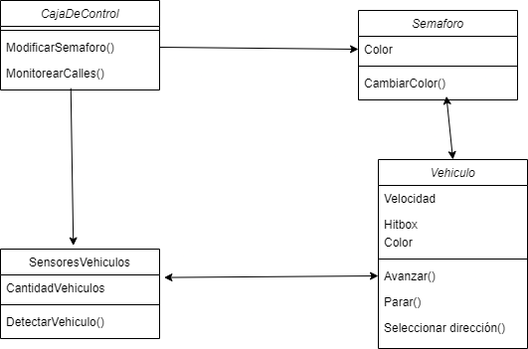

-interacciones entre los agentes

Caja de control.ModificarSemaforo -> Semaforo.CambiarColor  
 Caja de control.MonitorearCalles -> Sensores.DetectarVehiculo

Vehiculo.Parar - > Semaforo.Color

Vehiculo.Avanzar -> Semaforo.Color

Diagrama de clase presentando los distintos agentes involucrados.

Diagrama de protocolos de interacción.

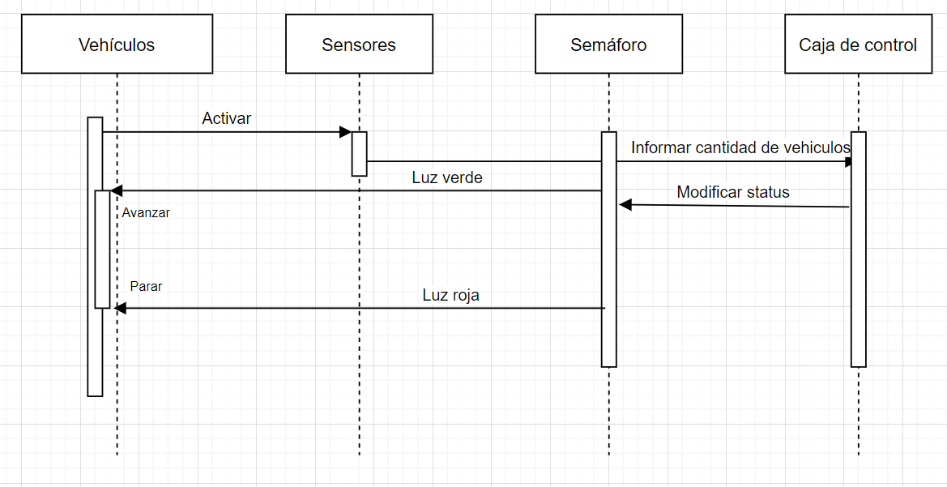

(gantt)

Plan de trabajo y aprendizaje adquirido. **En TODAS sus presentaciones deben incluir el plan de trabajo actualizado y el aprendizaje adquirido como equipo.** El plan de trabajo debe incluir al menos:

Las actividades pendientes y el tiempo en el que se realizarán.

Para las actividades planeadas para la primera revisión, los responsables de llevarlas a cabo, la fecha en las que las realizarán y el intervalo de esfuerzo estimado.

<https://drive.google.com/drive/u/0/folders/0ALG78RqziPQ3Uk9PVA>